Информационное сообщение
(Молния)
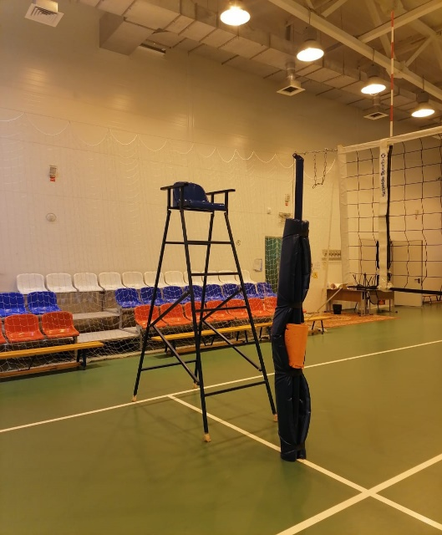
Дата несчастного случая: 03.12.2022.

Вид экономической деятельности:
85.14 – образование среднее общее.

Профессия: учитель физической культуры.

Краткая характеристика места, где произошел несчастный случай: зал спортивного комплекса.

Оборудование, использование которого привело к несчастному случаю: вышка судейская универсальная, 2016 года выпуска.

Обстоятельства несчастного случая: во время судейства соревнований
по волейболу из-за внезапного ухудшения самочувствия пострадавший упал
с судейской вышки.

Последствия: тяжелая закрытая черепно-мозговая травма. Ушиб головного мозга. Закрытый линейный перелом височных костей.

Вид происшествия: падение при разности уровней высот (с деревьев, мебели,
со ступеней, приставных лестниц, строительных лесов, зданий, оборудования, транспортных средств и других).

Причины несчастного случая:
Основная: Прочие причины, квалифицированные по материалам расследования несчастного случая, а именно внезапное ухудшение состояния здоровья пострадавшего (головокружение и других).

